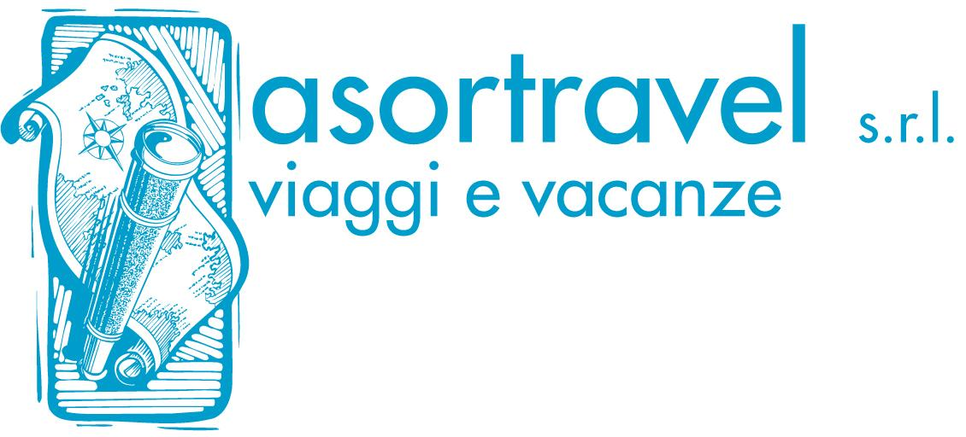

&

C.R.A.L. GRUPPO BANCARIO M.P.S. REGIONE LAZIO

“LONDRA”
(4 giorni e 3 notti)
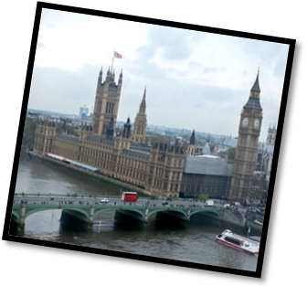
11 luglio: Roma / Londra
Ritrovo dei partecipanti all’aeroporto di Roma Fiumicino e partenza con volo low cost Easy Jet delle 07.00 per Londra. Arrivo alle ore 08.35 e sistemazione presso l’hotel Ibis Earls Court (o sim.). Appuntamento con la guida per una prima visita orientativa della città, passeggiando per scoprire il fascino di Londra, attraverso le sue piazzette ed i suoi giardini, le sue strade e i suoi palazzi. Pomeriggio a disposizione
Cena e Pernottamento in hotel

12 luglio: Londra
Prima colazione in hotel. Incontro con la guida e partenza per la visita panoramica della città, dai quartieri commerciali a quelli diplomatici, dai monumentali ai politici, dai bellissimi parchi ai centri residenziali: Oxford Street, la via dei grandi magazzini, Marble Arch dove termina, Covent Garden, West End, il Parlamento con il Big Ben, Buckingham Palace, residenza dei reali, Trafalgar Square con la colonna di Nelson e gli splendidi parchi.
Pranzo libero e pomeriggio a disposizione.
Alle ore 19.00 appuntamento con la guida per l’escursione Londra by night, che prevede un tour panoramico della città con bus privato e guida a Trafalgar Square e zona del Parlamento, per ammirare la città nei punti più illuminati.
Cena libera Pernottamento in hotel.

13 luglio: Londra – Greenwich - Londra
Prima colazione in hotel.
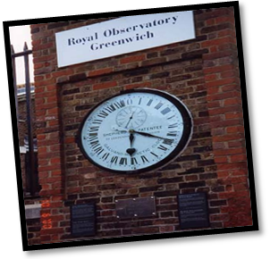
Mattina trasferimento libero a Tower Bridge dove è previsto l’imbarco sul Tamigi fino a Greenwich: è un antico villaggio che si affaccia sulla sponda sud del Tamigi, a pochi chilometri ad est del centro di Londra. Sulla collina che domina il villaggio sorge il Royal Observatory, lo storico osservatorio astronomico da cui passa il Prime Meridian e da cui si ammira uno dei panorami più

belli di Londra. Greenwich fu sede di un palazzo reale e qui nacque il famoso re Enrico VIII. Questo luogo così ricco di storia è caratterizzato dalla bellissima architettura, dalla presenza del più antico parco reale della città e da uno dei mercatini più conosciuti. Certo è che la visita di Londra sarebbe incompleta senza una sosta a Greenwich, un vero Patrimonio dell'Umanità.
Cena e pernottamento in hotel.

14 luglio: Londra / Roma
Prima colazione in hotel, tempo a disposizione e pranzo libero, si consiglia la visita della National Gallery - (la National Gallery espone una delle collezioni di pittura europea più preziose e più complete - il museo ospita innumerevoli opere famose, come i coniugi Arnolfini di Van Eyck, Venere allo specchio di Velázquez, La valorosa Téméraire di Turner e i Girasoli di Van Gogh) - Nel pomeriggio trasferimento all’aeroporto di Gatwick e partenza con volo low cost Easy Jet alle ore 19.25 per Roma con arrivo previsto alle ore 22.55.

Quota individuale di partecipazione: € 595,00 p.p.

L’hotel Ibis non prevede sistemazioni in tripla, su richiesta per bambini al di sotto degli anni 12
Supplemento singola € 180,00 p.p.
Bagaglio in stiva da quotare su richiesta

La quota comprende: volo low cost easy jet, tasse aeroportuali (aggiornate al 09/03/2015), trasferimenti da e per l’aeroporto, sistemazione in hotel indicato o similare, trattamento come da programma, 02 mezze giornate di visita della città con guida parlante italiano, assicurazione medico bagaglio annullamento, battello da Tower Bridge a Greenwich andata e ritorno, escursione Londra By night con guida parlante italiano.

La quota non comprende: pranzi, mance, bevande, ingressi, assicurazione annullamento e quanto non espressamente indicato in “la quota comprende”.

OPERATIVO AEREO EASY JET

Sab 11 luglio 2015
Roma Fiumicino
- Londra Gatwick
Par 07:00 - Arr 08:35
Mar 14 luglio 2015
Londra Gatwick
- Roma Fiumicino
Par 19:25 - Arr 22:55

Ogni passeggero ha diritto al trasporto di UN solo bagaglio a mano in cabina.

Garantiamo che i bagagli di dimensioni non superiori a 50 x 40 x 20cm saranno sempre alloggiati in cabina.
Puoi portare un bagaglio di dimensioni non superiori a 56 x 45 x 25cm, tuttavia, su alcuni voli affollati, il tuo bagaglio potrebbe dover essere alloggiato nella stiva.

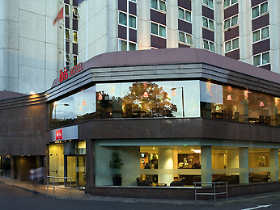
Descrizione dell'hotel - ibis Londra Earls Court
Situato in West London, l'hotel ibis London Earls Court è in posizione ideale fra Kensington, Chelsea, Knightsbridge, Fulham e Hammersmith, proprio di fronte all'International Earls Court Exhibition Centre, e permette di sfruttare i fantastici servizi pubblici per la visita alle più importanti mete di Londra. L'hotel offre 504 comode camere con bagno, il ristorante La Table, il pub George & Dragon e un parcheggio coperto a pagamento. L'hotel è situato a 10 minuti dallo stadio di calcio di Stamford Bridge.

